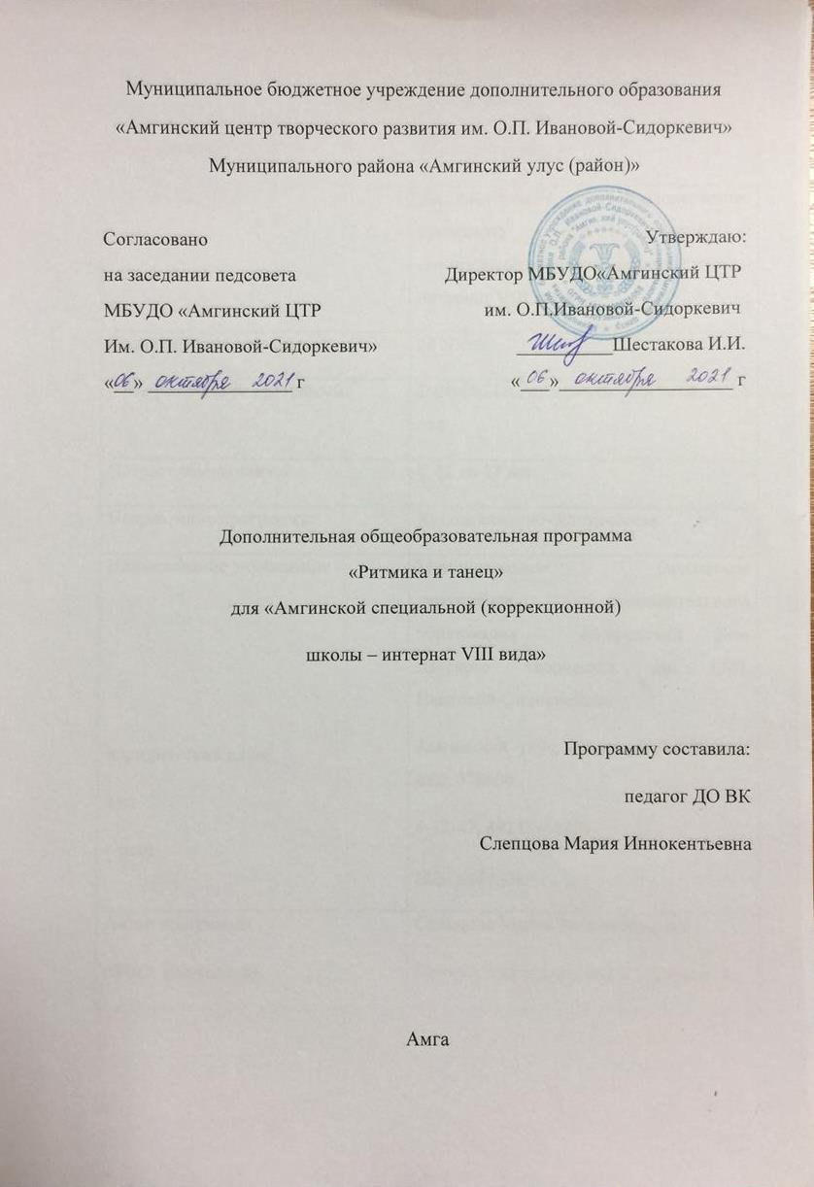

Паспорт программы
Название программы | «Ритмика и танец»
Вид программы | Дополнительная общеобразовательная программа для «Амгинской специальной (коррекционной) школы – интернат VIII вида»
Год написания программы | 2017 год
Срок реализации программы | 2020-2021 г., программа рассчитана на 1 год
Возраст обучающихся | С 12 до 17 лет
Направление программы | Художественно-эстетическая
Наименование учреждения  Юридический адрес  Тел  e-mail | Муниципальное бюджетное учреждение дополнительного образования «Амгинский Дом Детского творчества им. О.П. Ивановой-Сидоркевич»  Амгинский улус, с.Амга,ул.Ленина 44, инд: 678600  4-12-47, 89245968489  shiviv@bk.ru
Автор программы  (ФИО, должность) | Слепцова Мария Иннокентьевна  Педагог дополнительного образования

Пояснительная записка
Данная программа составлена на основании Законом Российской Федерации «Об образовании в Российской Федерации» от «29» декабря 2012г. №273- ФЗ, Порядка организации и осуществления образовательной деятельности по дополнительным общеобразовательным программам утвержденным Приказом №1008 от 29.08.2013г., «О правах ребенка», Постановление Главного государственного санитарного врача РФ от 29 декабря 2010 г. N 189 "Об утверждении СанПиН 2.4.2.2821-10 "Санитарно-эпидемиологические требования к условиям и организации обучения в общеобразовательных учреждениях", Постановление Главного государственного санитарного врача РФ от 3 апреля 2003 г. N 27 "О введении в действие санитарно-эпидемиологических правил и нормативов СанПиН 2.4.4.1251-03" иными законами в сфере образования и воспитания детей, Уставом учреждения.
Данная программа предназначена для введения занятий учащимся «Амгинской специальной (коррекционной) школы – интернат VIII вида». Занятия проводятся 2 раза в неделю по 2 часа.
Содержание тематического плана образовательной программы может изменится с учетом физических данных обучающихся и введение корректив в репертуар ансамбля.
Содержание тематического плана образовательной программы может изменится с учетом физических данных обучающихся и введение корректив в репертуар ансамбля. Коррекционная ритмика является одной из своеобразных форм активной терапии, направленных на преодоление недостатков психомоторной, двигательной, познавательной и эмоционально-волевой сферы умственно отсталых детей средствами музыкально-ритмической деятельности, построенных на сочетании движений, музыки.
Занятия коррекционной ритмикой способствуют укреплению у детей мышечного корсета, формированию правильного дыхания, исправлению недостатков психического развития, общей и речевой моторики, выработки правильной осанки, походки, грации движений, что способствует оздоровлению всего детского организма в целом. Движения под музыку не только оказывают коррекционное воздействие на физическое развитие, но и создают благоприятную основу для совершенствования психических функций, как мышление, память, внимание, восприятие.
Содержанием работы на уроках ритмики является музыкально-ритмическая деятельность детей. Они учатся слушать музыку, выполнять под музыку разнообразные движения. В процессе выполнения специальных упражнений под музыку (ходьба цепочкой или в колонне в соответствии с заданными направлениями, перестроения с образованием кругов, квадратов, «звездочек», «каруселей», движения к определенной цели и между предметами) осуществляется развитие представления обучающихся и умения ориентироваться в нем.
Упражнения с предметами (обручами, мячами, шарами, лентами и т.д.) развивают ловкость, быстроту реакции, точность движений, подвижность пальцев. Этот вид деятельности важен в связи с тем, что у умственно отсталых детей часто наблюдается нарушение двигательных функций и мышечной силы пальцев рук. Скованность или вялость, отсутствие дифференцировки и точности движений мешают овладению навыками письма и трудовыми приемами.
Программа по ритмике состоит из таких разделов: «Общеразвивающие движения», «Ритмические упражнения», «Народные танцы», «Музыкально-подвижные игры». В каждом разделе изложены упражнения, а также указаны знания и умения, которыми должны овладеть обучающиеся на занятиях ритмики.
Цель программы: развить и корректировать основные и музыкально-ритмические движения. (развить духовные и физические особенности танцевального искусства)
Ритмика включает несколько блоков коррекционно-развивающих задач, реализуемых на занятиях:
- Укрепления здоровья детей;
- Учить детей пластической импровизации, координации движений;
- Развитие и коррекция психических функций, компонентов деятельности, совершенствование психомоторики;
- Развитие способности ориентироваться в пространстве и музыкально-ритмических движений;
- Развитие эмоционально-волевой сферы и компонентов личности;
- Развивать творческие способности;
- Воспитывать морально-волевые, эстетические вкусы.
Формы и методы. Основной формой учебной работы является занятие.
Основные методы работы:
- наглядный – практический показ;
- словесный – объяснение, желательно образное;
- игровой – учебный материал в игровой форме;
- творческий – самостоятельное создание учащимся музыкально-двигательных образов.
Общие теоретические понятия. Предмет ритмики разбит на подготовительный, вводный, основной и заключительные курсы.
Подготовительная часть включает маршировку и разминку, построенные на простейших движениях, способствующие разогреву мышц, суставов и связок, желательно с элементами образности.
Основная часть – изучение элементов классического и народного танцев, основ музыкальной грамоты, танцевальных движений, их комбинирование, работу по развитию физических данных, работу над этюдами, композициями.
Заключительная часть включает закрепление музыкально-ритмического материала в игре, танцевально-игровые упражнения, релаксация. Привить обучающимся культуру общения между собой, в паре, с окружающими, привить ребенку необходимые двигательные навыки и умение через танец выражать различные состояния, мысли, чувства человека, его взаимоотношение с окружающим миром, чувствовать и ощущать музыкальный ритм.
На занятиях ритмикой обучающиеся учится сознательно распоряжаться своим телом, понимать каждое движение танца в его простейших элементах. Способность согласовывать движения своего тела с музыкой вызывает комфортное состояние, и танцующий испытывает радость и удовольствие, осваивая те или иные задачи, которые ставит перед ним педагог.

Учебно-тематическое планирование
Содержание и виды занятий | Общее количество часов | Теория | Практика
- Учебно-тренировочные занятия:  - вводное занятие  - общеразвивающие движения  - народные танцы  - музыкально-подвижные игры | 2  26  30  16 | 2  -  6  - | -  26  24  16
- Специальная танцевально-художественная работа:  - постановочная работа  - репетиционная работа | 35  35 | -  - | 35  35
Итого: | 144 | 8 | 136

Учебно-тематическое планирование
№ | Тема | Количество часов
 |  | Всего | Теория | Практика
1 | Вводное занятие | 2 | 2 | 2
Общеразвивающие движения
2 | Танцевальный шаг | 2 |  | 2
3 | Бытовой шаг | 2 |  | 2
4 | Шаги на носках, каблуках | 2 |  | 2
5 | Перекаты стопы | 2 |  | 2
6 | Высоко поднимая колени | 2 |  | 2
7 | Ход лицом | 2 |  | 2
8 | Бег с подскоками | 2 |  | 2
9 | Галоп с хлопками | 2 |  | 2
10 | Перестроения для танцев:  - «линии»;  - «шахматы»;  - «круг»;  - «диагональ»;  - «клин» | 2 |  | 2
11 | Движение «оленя» (имитация) | 2 |  | 2
12 | Движение «журавль» (имитация) | 2 |  | 2
13 | Кошачий шаг (имитация) | 2 |  | 2
14 | Бег в образе лисички (имитация). | 2 |  | 2
Народные танцы
15 | Якутский танец | 10 | 2 | 8
16 | Северный танец | 10 | 2 | 8
17 | Русский танец | 10 | 2 | 8
Музыкально-подвижные игры
18 | «Бабочки» | 2 |  | 2
19 | «Бездомная кукушка» | 2 |  | 2
20 | Игры на внимание | 2 |  | 2
21 | «На болоте» | 2 |  | 2
22 | «Назови свое имя» | 2 |  | 2
23 | «Теремок» | 2 |  | 2
24 | «Мороженое» | 2 |  | 2
25 | «Запомни свое место» | 2 |  | 2
Постановочная и репетиционная работа
26 | Постановочная работа. Современный танец «Поппури» | 35 |  | 35
27 | Чистка и оттачивание пройденного материала (репетиционная работа) | 35 |  | 35
 | Итого: | 144
Содержание программы
Специальная танцевально-художественная работа
Постановочная и репетиционная работа. Теория. Сюжеты и темы репертуара ансамбля. Показ костюмов, атрибутов танца. Прослушивание музыки.
Практические занятия. Разучивание танца……. Разучивание рисунка, движений, актерской выразительности этих танцев, затем оттачивание и чистка движений. Каждое движение должно быть правильно, технично, выразительно исполнено. Регулярный повтор и репетиции изученного материала.
Общеразвивающие движения
Движения на развитие координации, ориентировки в пространстве, упражнения на развитие и коррекцию основных видов движений, элементы ассиметричной гимнастики, движения по линии танца:
- на носках, каблуках;
- перекаты стопы;
- высоко поднимая колени;
- ход лицом;
- бег с подскоками;
- галоп с хлопками;
Перестроения для танцев:
- «линии»;
- «шахматы»;
- «круг»;
- «диагональ»;
Ставится задача через образное восприятие обогатить набор движений, научить ориентироваться в зале, выполнять команды, научить умственно отсталых детей согласовывать движения рук с движениями ног, туловища, головы. Когда дети научатся свободно двигаться по залу, можно перейти к упражнениям актерской выразительности. Эти упражнения являются как бы «зачатком» танцевального образа и включают сразу несколько задач: изобразительно-выразительные, музыкально-ритмические, условно-пластические. Движения «оленя», следует показать детям – руки изображают рога, вся поза – царственность, шаг исполняется с носка. «Журавль» - шаг с остановкой, с согнутой работающей ногой в положении пассе. Руки изображают крылья.
Следующее движение – «кошачий» шаг. Он исполняется на слегка согнутой опорной ноге с мягким выбросом колена работающей ноги. Руки мягко согнуты и создают впечатление кошачьих лапок. После можно легко перейти на бег в образе «лисички». Бег должен быть мягким, с вытянутым подъемом ног.
Овладевая ими, дети совершенствуют двигательные навыки, улучшается осанка, повышается жизненный тонус, развивается зрительная, слуховая и двигательная память.
Однако не всем детям на первых порах удается соотносить движения с музыкой. В процессе тренировки движений с акцентом на сильные доли и правильного вступления и окончания движения с музыкой закрепляются двигательно-слуховые навыки. Ребята, склонные к танцам, обладают хотя бы ритмическим слухом. Однако некоторые дети не могут соотносить свой шаг с музыкой. Это не значит, что ребенок лишен слуха, причины могут быть различные – это и стеснительность некоторых детей, не точная координация движений. Постепенно дети физически и эмоционально привыкают к увеличению напряжения, что благотворно сказывается потом на других занятиях. Музыкально-ритмическая деятельность способствует формированию внимания, четкости, точности движений.
Народные танцы
Народный танец представляет собой ценный материал для работы с обучающимися. В народном танце дается представление о лучших чертах национального характера, которые достойны подражания. В танцевальных образах отражается быт, труд, окружающая природа, чувства любви и дружбы.
Если характерными чертами мужского танца являются сила, воля, удаль, задор, чувство собственного достоинства, то в женском танце выявляются скромность, мягкость, сдержанность, плавность. Все это должно сохраняться и в детском танце, но и содержание и сложность движений должны соответствовать возрастному составу обучающихся. Для каждого возраста детей необходим специальный репертуар по народному танцу. Есть народные танцы, которые не требуют переработки, так как их образы близки и понятны детям, а танцевальные движения просты. Большая же часть народных танцев для детского исполнения перерабатывается руководителями коллективов. В основу содержания детского танца могут быть взяты темы, близкие и понятные детям. Это темы – дружбы, товарищества, труда, соревнования, игры и т.д.
Работа над национальным танцем начинается сразу, как только учащийся приобщается к музыке и танцевальному шагу. Одновременно руководитель знакомит учащихся о характерах и образах национального танца. Обучение народно-сценическому танцу начинается с позиций и положений рук, ног, корпуса, головы, характерных для каждой национальности, с основных ходов и движений.
Исполнение танцев разных народов приобщает обучающихся к народной культуре, умению находить в движениях характерные особенности танцев разных национальностей.
Музыкально-подвижные игры
Важной составляющей частью урока являются подвижные, музыкальные, танцевальные и речевые игры с обязательной релаксационной фазой для снятия двигательного и психоэмоционального напряжения в конце занятия. Они сразу решают несколько задач: снятие двигательной нагрузки и мышечного напряжения, выполнение роли связки при переходе от одного вида деятельности к другой. Игры отбираются несложные с методической точки зрения, не требующие больших затрат сил и сложных заданий. К ним относятся игры – драматизации с музыкальным и стихотворным сопровождением, танцы. Выполнение ритмичных движений в соответствии с различным характером музыки, динамикой (громко, тихо), регистрами (высокий, средний, низкий). Выполнение имитационных упражнений и игр, построенных на подражательных образах (повадки зверей, птиц, движение транспорта, деятельность человека). Музыкальные игры с предметами, игры с пением или речевым сопровождением. Инсценирование доступных песен, сказок. Игры и специальные упражнения готовят детский организм к завершению занятия.
Релаксационная фаза длится 6-8 минут.
Ожидаемые результаты после одного года обучения: учащиеся должны уметь:
- готовиться к занятиям, строиться в колонну по одному, находить свое место в строю и входить в зал организовано под музыку, приветствовать педагога, занимать правильное исходное положение (стоять прямо, не опускать голову, без лишнего напряжения в коленях и плечах, не сутулиться);
- ходить свободным естественным шагом, двигаться по залу в разных направлениях, не мешая друг к другу;
- ходить и бегать по кругу с сохранением правильных дистанций, не сужая круг и не сходя с его линии;
- ритмично выполнять несложные движения руками и ногами;
- соотносить темп движений с темпом музыкального произведения;
- выполнять игровые движения;
- выполнять задания после показа и по словесной инструкции педагога;
- начинать и заканчивать движения в соответствии со звучанием музыки;
- иметь навыки актерской и танцевальной выразительности.
Методические рекомендации по построению занятий
Проводится на каждом занятии в виде различных видов ходьбы, перестроений, в стиле аэробики, гимнастики на полу и бега в различных направлениях. Проводится под современную музыку и популярную музыку. Основной задачей разминки является нормализация мышечного и повышение эмоционального тонуса. Обучающиеся учатся ориентироваться в пространстве, согласованно действовать в коллективе. Таким образом, во время двигательной разминки организм ребенка подготавливается к выполнению более сложных заданий, «открывается дыхание», устанавливается правильное кровообращение, эмоционально заряжается и повышается интерес к упражнениям.
Занятия начинаются с поклона, который разучивается на первом занятии и заканчивается тоже поклоном. Это должно стать традицией для обучающихся. Поклон может быть с начала простым, а в дальнейшем его можно усложнить по темпоритму, или следует менять в каждой четверти.
Обучающихся следует ставить на середину зала в шахматном порядке, чтоб каждый ребенок мог видеть руководителя и себя в зеркало. При построении более подвижных детей следует ставить в центре линий, так как они по складу характера расположены к активным действиям, шалостям, общению. Естественно, что многие ребята не могут стоять прямо, и руководителю не обижая ребенка, на примере одного-двух ребят показать, как следует принять правильную осанку.
Задача – развитие координации, памяти и внимания и увеличение подвижности суставов, укрепление мышечного аппарата, развитие и коррекция основных видов движений и музыкально-ритмических движений. Разрабатываются основные группы мышц: шеи, предплечья, руки, кисти, корпуса, бедра, колени, стопы.
Общая продолжительность разминки – 15-20 минут. Нагрузка регулируется в зависимости от возраста, степени подготовленности детей и насыщенности урока.
Музыкальное оформление занятия
Музыкальное оформление занятия является основой музыкально-ритмического воспитания и влияет на развитие музыкальной культуры учащихся. Музыкальное оформление должно быть разнообразным и качественно исполненным, работа концертмейстера или звучание фонограммы.
Музыка является душой танца. Она создает то творческое настроение, ту эмоциональную атмосферу, которые необходимы для создания образа в танце.
Музыкальное произведение подбирается к каждой части урока, определяется его структура, темп, ритмический рисунок, характер. Мелодии должны быть простыми, но не примитивными и не монотонными. Можно использовать классическую музыку русских и зарубежных композиторов, народную музыку, музыку в современных ритмах.
Музыкальный материал должен быть:
- доступным по форме, жанру, стилю и характеру для восприятия умственно отсталых детей;
- иметь выразительную мелодию и четкий танцевальный ритм;
- быть близким по содержанию детским интересам.
Постановочная и репетиционная работа определяют творческое и исполнительское лицо танцевального коллектива. Выбору постановки танцевального номера придается соответственное значение (идейно направленное, художественно ценное и т.д.). Программный материал дает возможность осваивать сюжетно-тематические произведения репертуара ансамбля. В процессе постановочной работы, репетиции обучающиеся приучаются к сотворчеству, у них развиваются художественное воображение, ассоциативная память, творческие способности.
Важнейшей задачей в процессе постановочной работы является воспитание участников творческой дисциплины и сознательности.
Танцевальные движения, их характер, рисунок танца, эмоциональная насыщенность должны логично сочетается с музыкальным сопровождением. Обучающиеся на сцене должны быть подобраны по внешнему виду, росту и техническому уровню исполнения.
Все движения должны быть осмыслены, танцующие должны понимать и раскрывать общий замысел постановки.
Основные этапы последовательности подхода к постановочной работе:
- Дать общую характеристику танца: рассказать о быте, обычаях народа (если танец народный) и рассказать сюжет танца.
- Прослушивание музыки и ее анализ (характер, темп, рисунки музыкальных фраз).
- Работа над образом: характер образа, манера, специфики поз (руки, корпус, голова).
- Разучивание танца.
Список использованной литературы
- М.А. Касицына, И.Г. Бородина. Коррекционная ритмика, «Издательство «ГНОМ и Д», Москва 2007 год;
- М.С. Боголюбская. Учебно-воспитательная работа в детских самодеятельных хореографических коллективах. (Учебно-методическое пособие), Москва – 1987;
- Г.Я. Власенко. Сочинение танцевальных комбинаций. (Методическое пособие для руководителей самодеятельных хореографических коллективов), Москва – 1988 г.: ВНМЦ им. Н.К. Крупской;
- Кауль Н. Как научиться танцевать. – Ростов н/Д: «Феникс», 2004;
- Е.В. Конорова. Хореографическая работа со школьниками. – Ленинград – 1958;
- А.А. Борзов. Народный танец на самодеятельной сцене. – Москва – 1986;
- А.Е. Чибрикова – Луговская. Ритмика. – Москва – 1998.: Издательский дом «Дрофа».

Список литературы для учащихся
- Бекина С., Соболева Э., Комальков Ю. Играем и танцуем. – М.: Советский композитор, 1984
- Андреева М., Конорова Е. Первые шаги в музыке. – М.: Музыка, 1979
- Бекина С., Ломова Т., Соковинна Е. Музыка и движение. – М.: Просвещение, 1984

